Comment consulter et modifier des mots-clés sur la plateforme de eportfolio ?
Accéder au tutoriel vidéo

Modifier les mots-clés

Étape 1 : Cliquez sur « Modifier les mots-clés »

Étape 2 : Cliquez sur le mot-clé à modifier
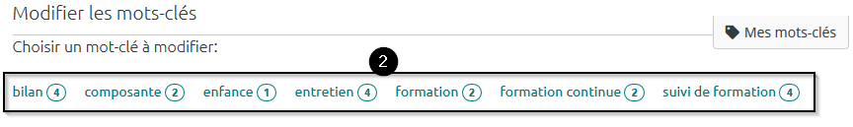

Étape 3 : Changez le nom du mot-clé
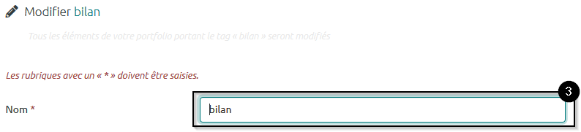

Étape 4 : Cliquez sur « Envoyer » afin de sauvegarder la modification
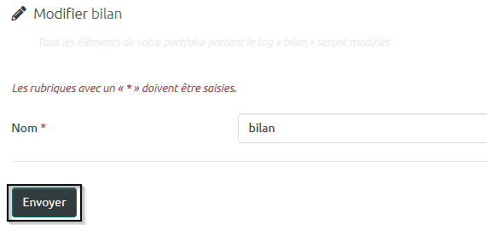
 | C’est aussi depuis l’espace « Modifier les mots-clés » que vous pouvez supprimer un mot-clé. Pour cela, cliquez sur le bouton rouge « Supprimer ». Attention, cette action supprime le mot-clé dans l’intégralité de votre e-portfolio.

